Онлайн урок
Русский язык
Тема. Изменение имён прилагательных по родам
Цели: учить изменять имена прилагательные по родам; формировать умение находить и объяснять орфограммы в значимых частях слова и в окончаниях, находить место орфограммы в слове; развивать орфографическую зоркость, память, связную речь, мышление, творческое воображение; воспитывать аккуратность, интерес к изучению русского языка.
Ход урока
I. Мобилизующая часть урока.
Весёлые Грамотеи приглашают тебя в увлекательное путешествие по волшебной стране Русского языка.
Сегодня ты научишься изменять имена прилагательные по родам.
Повтори правила «Сиди правильно!» во время письма.
Держи правильно ручку.
Повтори золотое правило грамматики:
1.Пишу красиво, четко, аккуратно, грамотно.
2.L____ _______ ________ ________.
3.Z – новый вид работы начинаю с красной строки.
4. При письме проговариваю слова про себя.
II. Формирование новых знаний, умений, навыков.
1. Актуализация знаний.
-Что такое прилагательное?
2. Знакомство с изменением имён прилагательных по родам.
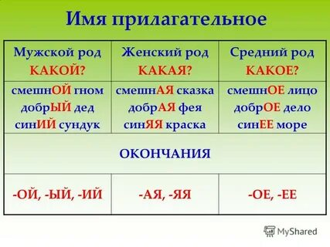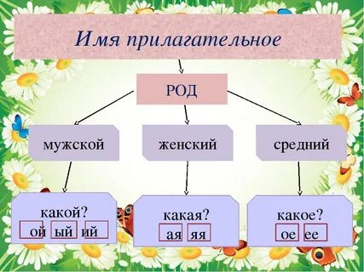
Выдели окончания имен прилагательных. Определи род. Сделай вывод.
Молодой лес, молодая трава, молодое дерево.
Домашний кот, домашняя работа, домашнее задание.
Прочитай правило мудрой совы на с.72.
Выполни упр.125 с.73 устно.
3. Работа в тетради
Шестое марта
Классная работа
1) Каллиграфическая минутка.
Бб ба бы бе бя бу би бь бъ
2) Словарный диктант.
Запиши слова под диктовку.
Бер..г, б..рёза, быстр.., бр..ла, бл..с?нуть, б..льнич?ный, б..гровый, б..здел..ца, бить баклуши.
Раздели слова на слоги, поставь ударение. Объясни орфограммы, подчеркни их.
3) Разбор предложения.
На б..гровом з..кат.. бл..с?нуло со?нце.
Выполни разбор предложения.
4) Работа по учебнику
Выполни упр. 126 с.73. (Списать 1 и 2 строчку)
Выполни упр. 128 с.74. (записать любых 4 словосочетания)
III. Итог урока.
— Чему ты научился на уроке?
— Кто может сказать о себе: я умею определять род имён прилагательных?
— Кому ещё трудно определять род имён прилагательных?
Домашнее задание: выполнить упр.129 с.75, выучить правило.

